圣陶实验中学生态课堂学历案课时教案
年级____八___ 学科__物理______
授课人 |  |  | 授课班级 |  | 授课时间
学习主题 |  | 18.3测量小灯泡的电功率
课标要求 |  | 通过参看实验“测量小灯泡的电阻”中的电路设计与数据处理方法，根据电功率公式自行设计“测量小灯泡的电功率”的实验过程。
学习目标 |  | 1．设计并完成测量电功率的实验。  2．正确处理实验中遇到的滑动变阻器滑片位置、选取表的量程、电源大小等问题。
评价任务 |  | 评价任务一:学历案上的达标检测题  评价任务二:同步基础训练上的相关练习题
学法建议 |  | 合作探究
课  后  检  测 | A | 同步基础训练上的基本知识
 | B | 同步基础训练上的能力提升
学后反思 |  | 九年级的学生群体是不断变化发展的，也有较多的逆反心理，如果实验教学手段和方法组织不好学生的破坏力也是较大的，教学也要因人而异，以后在教学设计和实施的过程中，我将不断摸索更为合理的教学方法，争取使自己的教学水平有更大的进步，令自己的学生在学习中有更大的收获。

圣陶实验中学（ 九）年级（ 物理 ）学科学力案
（注：学习力包括学习动力、学习态度、学习方法、学习效率、创新思维、创造能力）
编号 |  | 使用时间 |  | 星期 |  | 主备人 |  | 审核人
班级 |  | 小组 |  | 学生姓名 |  | 学生评价 |  | 课型
课题：18.3测量小灯泡的电功率
要求 | 学 习 内 容
环节  一：  导学  目标  导学  精准  清单 | 必备知识：1．设计并完成测量电功率的实验。  2．正确处理实验中遇到的滑动变阻器滑片位置、选取表的量程、电源大小等问题。  关键能力：通过参看实验“测量小灯泡的电阻”中的电路设计与数据处理方法，根据电功率公式自行设计“测量小灯泡的电功率”的实验过程。  学科素养： 设计实验及画出电路图。  处理实验过程中的各种实际问题。  核心价值： 1．激发学生思考，获得思维过程的兴趣，珍惜自己的劳动成果。  2．在教学活动中培养学生与他人合作的意识，通过互相探讨得出最佳方案，提高学习效率。
环节  二：  预学  情景  导入  问题  引领 | 问题1：  问题2：  ……
环节  三：  互学  需求  合作  思维  主导 | 问题1：  问题2：  ……
环节  四：  展学  共解  疑难  展示  成果 | 学习成果:
环节  五：  拓学  情景  拓展  知识  升华 | 学习设计1; 引导学生回想实验“测量小灯泡的电阻”，让学生归纳、叙述实验设计和方法。  特别注意电路是通过什么进行调节的。  学习设计2: 这节课测量小灯泡的额定功率。通过复习实验“测量小灯泡的电阻”，学生自己设计测量小灯泡功率的实验方案。  学习设计3: 1．观察所给的实验器材，了解小灯泡的额定电压是多少伏，由此可知本实验需要多少节干电池作电源，要注意什么？  2．在连接电压表和电流表时，应注意：  (1)确定正负接线柱。  (2)选择量程。为了减小误差，应该怎样选择量程？  3．开关闭合前应将滑动变阻器的滑片放在什么位置，以达到保护电路的作用？
环节  六：  评学  构建  体系  目标  反馈 | 1、课堂小结：  达标检测：在“测定小灯泡的功率”的实验中，电源是6V的蓄电池，小灯泡铭牌上标有“3.8V”字样，其额定功率约为1W。  （1）请在图中的圆圈内正确填入电表符号，使实验电路图完整。  （2）根据电路图连接实物图。  （3）本实验若用干电池作为电源，至少应 联 节新的干电池。  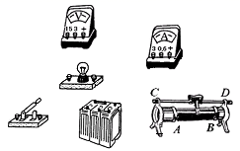  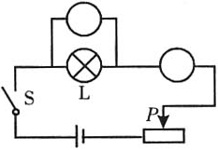  ＋  －  （4）若滑片向右移动时，发现小灯泡变暗，但电压表示数却变大，则出现该现象的原因可能是 。  （5）小华通过实验得到的实验数据如下表。请你帮助小华计算完成表格中的空格并分析实验数据回答以下问题。  实验次数 电压表示数U/A 电流表示数I/A 电功率P/W 小灯泡亮度  1 3 0.22 较亮  2 3.8 0.26 正常发光  3 4.5 0.3 很亮  ①该小灯泡的额定电流是 A，额定功率是 w。  ②实验中，把小灯泡两端电压从3V调到3.8V时，滑动变阻器的滑片应向 端移动(就上面的电路图而言,选填“左”或“右”)，眼睛要盯住 表的指针看；  ③为顺利完成实验，应选 滑动变阻器。（甲滑动变阻器规格为“8Ω 1A”、 乙滑动变阻器规格为“15Ω 0.5A”）；  ④小灯泡的电功率与其亮度之间的关系是 ；  ⑤通过计算分析发现，小灯泡的电阻在变大，原因是 。  （6）某同学发现电压表大量程（0～15V）坏了，小量程（0～3V）还可用，利用原有器材如何实验，请设计电路图，并简单描述实验过程。  实验过程：
学后反思：

教是为了不教 学是为了会学
学习过程设计
- 预学（情景导入 问题引领）
情境：家用LED手电筒（一个灯泡）分为3挡，每推一下开关亮度会增加，电灯泡的额定功率是一定的，为什么亮度会递增？有什么规律吗？
- 互学（需求合作 思维主导）
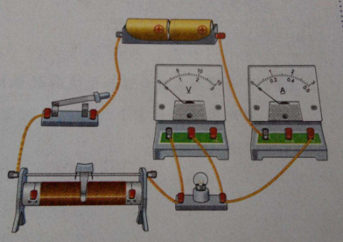
想一想 将220V 60W灯泡和220V 15W灯泡并联在220V一起，发现60W灯泡亮；当把两者串联在220V电路中，发现15W灯泡反而更亮。

想一想 我们猜测灯泡的亮暗取决于其实际功率。右图是测量小灯泡电功率的实物图，请你画出对应的电路图。

做一做 我们如果使用2.5V额定电压的小灯泡，为了不使电压过多地超过额定电压，我们最多给小灯泡两端加入多大电压？

议一议 1.相互交流实验仪器的量程选择、操作步骤等注意事项。
2.归纳出小灯泡的亮度随实际功率变化的规律。并用公式表示出与的关系。

议一议 本实验中有的同学对于所求的三个电功率采用多次测量求平均的方法来减小误差，对此你有什么看法？分析数据，小灯泡的亮度取决于哪个物理量，阐述你的理由。

- 展学（共解疑难 展示成果）
实验：测量小灯泡的额定功率
实验原理：P=UI
电路图
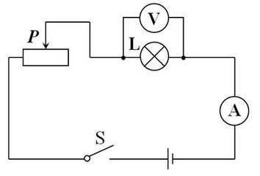
实验器材：
记录表格：
实验次数 | 电压U/V | 电流I/A | 电功率P/W | 灯泡发光情况
1
2
3
实验步骤：

实验结论：

- 拓学（情景拓展 知识升华）
提问学生：“如果你们看书的台灯灯泡灯泡坏了，你要买新的灯泡更换，你一定要注意观看什么？”
让学生明白额定电压和额定电功率的意义，接着启发学生思考：“那么是不是额定功率大的灯泡就一定亮呢？”
通过演示实验将两只灯泡“PZ220 40”和“PZ220 100”先后并联和串联接入家庭电路中，让学生观察灯泡的发光情况。
观察发现：在并联电路中额定功率大的灯泡亮，在串联电路中反而变暗。
提出：灯泡的明亮程度是由什么决定的？

- 评学（构建体系 目标反馈）
1、（灯泡的电功率）决定白炽灯明亮程度的因素是（ ）
A．灯泡的电阻 B．灯泡的额定功率
C.灯泡消耗的实际功率 D．灯泡消耗的电 能
2、（电路故障分析 ）奥星班的同学在测量小灯泡的电功率的时候，按要求将电路图连接好，闭合开关后，却发现电流表无示数，而电压表的示数接近电源电压，则导致电路存在的故障为 （ ）
A、小河沟短路 B、灯丝断了
C、滑动变阻器短路 D、滑动变阻器开路
3、如图所示是测量小灯泡的电功率的电路图,其中正确的是( )
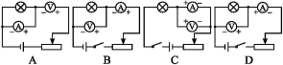

4、测量小灯泡的额定功率时,应测量的主要物理量是( )
A.小灯泡的额定电压和电阻
B.小灯泡的额定电流和电阻
C.小灯泡的实际电压和电流
D.小灯泡的额定电压和额定电流
5、为了测量小灯泡的电功率,在具体操作过程中,手和眼的分工应该是( )
A.手移动滑动变阻器的滑片,眼观电流表
B.手移动滑动变阻器的滑片,眼观小灯泡发光情况
C.手移动滑动变阻器的滑片,眼观电压表
D.手按开关,眼观电流表
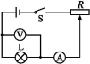
6、在“测量小灯泡的功率”的实验中,按如图所示电路连好电路后,闭合开关S,移动滑动变阻器的滑片,结果灯泡不发光,电流表指针不动,但电压表有明显的示数,则电路故障的原因可能是( )
A.小灯泡的灯丝烧断了
B.电流表内部短路
C.连线时,把电流表与电压表互换了
D.变阻器的滑片接触不良
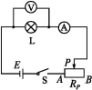
7、某同学利用如图所示电路,测量额定电压为2.5 V小灯泡的额定功率,下列说法错误的是( )
A.闭合开关前,滑片P应滑到B端
B.闭合开关后,小灯泡不发光,一定是小灯泡灯丝断了
C.当电压表示数为2.5 V时,测出通过小灯泡的电流,可算出小灯泡的额定功率
D.通过实验还可得知,小灯泡的实际功率越大,小灯泡越亮
8、在测量小灯泡功率的实验中,移动滑动变阻器的滑片,使小灯泡两端电压等于其额定电压的倍时,小灯泡的实际功率与其额定功率之比为( )
A.5∶6 B.6∶5 C.25∶36 D.36∶25

